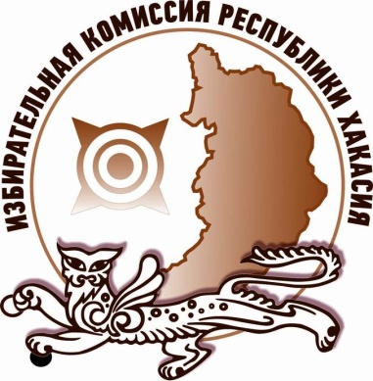
Избирком Хакасии подготовил законопроект о внесении изменений в республиканские законы

Избирательная комиссия Республики Хакасия разработала проект закона Республики Хакасия «О внесении изменений в отдельные законодательные акты Республики Хакасия о выборах и референдумах, порядке отзыва Главы Республики Хакасия – Председателя Правительства Республики Хакасия».
Проект закона разработан в целях приведения республиканского законодательства в соответствие с Федеральным законом «Об основных гарантиях избирательных прав и права на участие в референдуме граждан Российской Федерации».
Так, законопроектом предлагается наделить правом назначения наблюдателей на выборах в органы государственной власти Республики Хакасия и в органы местного самоуправления Общественную палату Российской Федерации и Общественную палату Республики Хакасия.
Республиканский закон «О выборах глав муниципальных образований и депутатов представительных органов муниципальных образований» предлагается дополнить положениями, регулирующими использование в агитационных материалах кандидатов и избирательных объединений изображений и высказываний физических лиц.
Также предлагается увеличить размер избирательного фонда кандидата на выборах органов местного самоуправления сельских поселений без открытия специального избирательного счета с пяти до пятнадцати тысяч рублей.
Учитывая, что Республика Хакасия является национальной республикой, имеющей свой государственный язык, предлагается предусмотреть на выборах в органы местного самоуправления Республики Хакасия возможность изготовления избирательных бюллетеней на двух государственных языках – русском и хакасском.
Отдел общественных связей и информации ИК РХ
23-94-37

